S A T U R S

- PRIEKŠVĀRDS .................................................................................... 5
- IEVADS ................................................................................................. 7
- NOZIEDZĪBAS DINAMIKA ................................................................... 9
- POLICIJAS DARBA REZULTĀTI
- NOZIEDZĪGU NODARĪJUMU ATKLĀŠANA .…….......................... 14
- SABIEDRISKĀS KĀRTĪBAS NODROŠINĀŠANA UN NOZIEDZĪGU
- NODARĪJUMU NOVĒRŠANA ......................................................... 18
- NEPILNGADĪGO NOZIEDZĪBA ........................................................ 21
- SATIKSMES DROŠĪBA .................................................................... 24
- ADMINISTRATĪVĀ PRAKSE UN LIKUMDOŠANAS AKTUALITĀTES .. 25
- STARPTAUTISKĀS AKTIVITĀTES ....................................................... 26
- INFORMATĪVO SISTĒMU ATTĪSTĪBA UN SAIMNIECISKĀ DARBĪBA .. 28
- VALSTS POLICIJAS PERSONĀLSASTĀVS ......................................... 29
- DISCIPLINĀRĀ PRAKSE ....................................................................... 31
- INFORMĀCIJA PAR VALSTS BUDŽETA LĪDZEKĻU IZLIETOJUMU .... 36
- VALSTS PAMATBUDŽETA LĪDZEKĻU IZLIETOJUMS ......................... 36
- MAKSAS PAKALPOJUMI UN TO IZCENOJUMI, CITI IEŅĒMUMI ........ 37
- MINISTRIJAS PADOTĪBĀ UN PĀRRAUDZĪBĀ ESOŠO BUDŽETA
IESTĀŽU SAŅEMTO ZIEDOJUMU UN DĀVINĀJUMU IZLIETOJUMS... 38
- PIELIKUMS (tabulās un diagrammās)
- Reģistrēto noziedzīgo nodarījumu skaits valstī 2003.gadā............... 40
- Reģistrēto noziedzīgo nodarījumu skaits valstī 2003.gadā, salīdzinot
ar 2002.gadu ...................................................................................... 41
- 2003.gadā valstī reģistrēti smagi, sevišķi smagi, mazāk smagi
noziegumi un kriminālpārkāpumi ........................................................ 42
- Reģistrēto noziedzīgo nodarījumu atklāšana valstī 2003.gadā (%) .... 43
- Reģistrēto noziedzīgo nodarījumu atklāšana valstī 2003.gadā
Kriminālpolicijas jomā (%) .................................................................. 44
- 2003.gadā valstī atklāti smagi, sevišķi smagi, mazāk smagi
noziegumi un kriminālpārkāpumi ........................................................ 45
- Disciplinārā prakse 2003.gadā ........................................................... 46
- Ieroču pielietošanas, izmantošanas, to nozaudēšanas vai
nolaupīšanas gadījumi 2003.gadā ...................................................... 47
- Negadījumi, kuros iesaistīti Valsts policijas darbinieki 2003.gadā ..... 48
- Iesniegumu un sūdzību par policijas darbiniekiem izskatīšanas
rezultāti Valsts policijas iestādēs 2003.gadā ...................................... 49
- Valsts policijas personālsastāva uzskaite 2003.gadā ........................ 5
- Reģistrētie noziedzīgie nodarījumi uz 10000 iedzīvotājiem ................ 50

PRIEKŠVĀRDS

Godātais lasītāj!

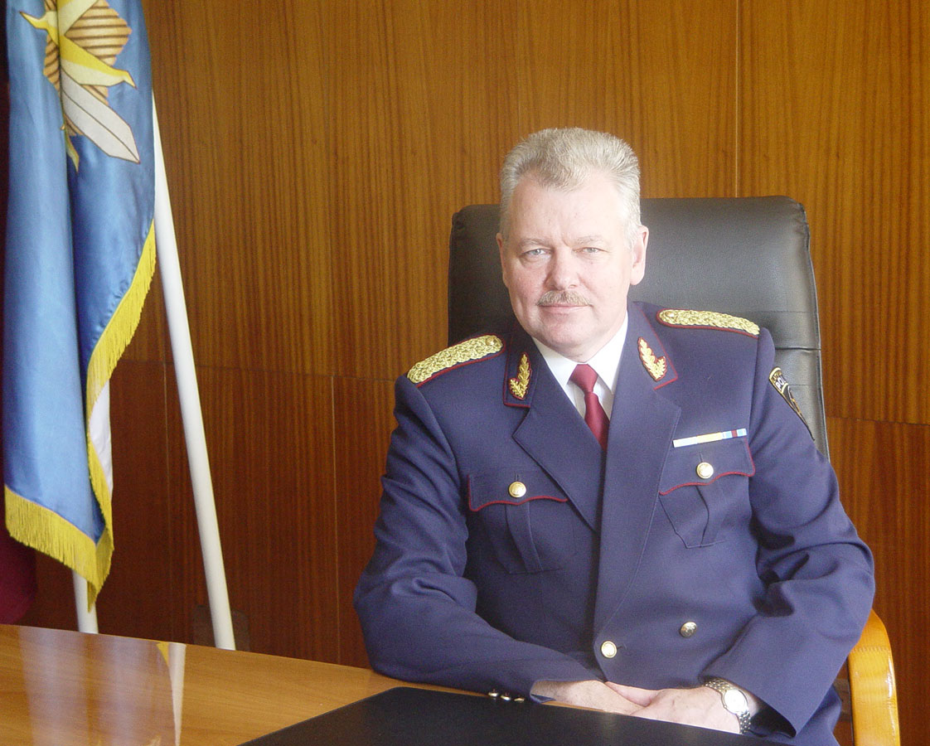
Atkal ir apritējis vesels gads un pienācis laiks izvērtēt padarīto.
Pagājušais gads Valsts policijai tāpat kā mūsu valstij ir bijis visai nozīmīgs arī kā jubilejas gads. Pārkāpjot 85 gadu slieksni, esam novilkuši robežlīniju jaunai sākotnei, jo pagājušajā gadā Latvijas iedzīvotāji ir teikuši pārliecinošu jā vārdu Eiropas Savienībai.

2003.gadā atbilstoši Valsts pārvaldes iekārtas likumam Valsts policijā tika uzsākta iekšējo normatīvo aktu izstrāde. Taču Valsts policijas darbu būtiski ietekmēs līdz 2004. gada beigām paredzētās administratīvi teritoriālās reformas īstenošana valstī.
Tā kā Latvija līdz pat šim brīdim turpina veidoties par tiesisku valsti, joprojām valstī ir aktuālas reformas politiskajā, ekonomiskajā un sociālajā, kā arī citās jomās. Šiem procesiem neizbēgami seko straujas izmaiņas likumdošanā, kas uzliek arvien jaunas funkcijas arī Valsts policijai. Pašlaik tādas paredz jau vairāk nekā 70 likumi un 130 likumpamatotie akti. Arī 2003. gadā veikts liels darbs Valsts policijai saistošās normatīvās bāzes pilnveidošanā.
Mūsdienu Eiropas raksturīgākā iezīme ir integrācijas procesu intensifikācija. Katru mirkli esam liecinieki svarīgām pārmaiņām Eiropas drošības politikā, daudzām valstīm aktīvi iesaistoties starptautiskās drošības organizācijās un veidojot savu drošības politiku. Šīs pārmaiņas būtiski ietekmē Eiropas un arī Baltijas reģiona drošību, kā rezultātā Ziemeļeiropas valstīm sava drošības identitāte, gribam mēs to vai negribam, ir jāsaskaņo ar notiekošajiem procesiem citos kontinentos. Tāpēc arvien aktuālāka kļūst piedalīšanās starptautiskos projektos.
Demokrātiskas valsts neatņemama sastāvdaļa ir pilsoniskā sabiedrība. Pārejā no totalitārisma uz demokrātiju šis veidojums top, valsts un tās pilsoņu attiecībās pakāpeniski iedibinoties demokrātiskiem principiem.
Valsts policijas darbs vistiešāk ir redzams sabiedrības dzīves kvalitātē, kuras neatņemama sastāvdaļa ir sabiedriskā kārtība un drošība. Samazinoties noziedzības līmenim valstī, sabiedrība jūtas aizsargāta - pieaug tās attīstības potenciāls, kā arī palielinās uzticība policijai. Jo lielāks būs sabiedrības atbalsts policijai, jo rezultatīvāks būs tās darbs. Jo lielāka būs policijas darba efektivitāte Latvijā, jo nozīmīgāka kļūs tās loma starptautiskajā sadarbībā noziedzības novēršanas jomā.
Līdz šim Valsts policijas darbību ir skārušas daudzas pārmaiņas, kuru rezultātā ir jāsecina, ka Valsts policijas darba kvalitāti lielā mērā ietekmē ne tikai transporta, ekipējuma un operatīvo līdzekļu, kā arī informātikas un sakaru līdzekļu esamība vai trūkums, bet arī policijas struktūrvienību savstarpēji saskaņota, koordinēta un uzticību veicinoša darbība.
Tiesiskās kārtības nostiprināšanas nolūkos, kā arī lai nodrošinātu visu Valsts policijas kompetencē esošo uzdevumu un pienākumu izpildi, un, īstenojot Deklarācijas par Ministru kabineta iecerēto darbību noteiktos virzienus, Valsts policijā tika veikta reorganizācija un spēku pārstrukturēšana.
Saskaņā ar reorganizācijas plānu, starp Valsts policijas centrālo aparātu un teritoriālajām iestādēm strikti sadalīts atbildības līmenis. Valsts policijas centrālais aparāts – Galvenā Administratīvā pārvalde, Galvenā Kriminālpolicijas pārvalde un Galvenā Kārtības policijas pārvalde pilda Valsts policijas stratēģiju veidojošo funkciju, kā arī visu struktūrvienību koordinējošo un kontrolējošo darbību, nodrošina starptautisko sadarbību un sniedz palīdzību teritoriālajām policijas iestādēm atsevišķu noziedzīgu nodarījumu izmeklēšanā.
Gada laikā nomainījusies praktiski visa tās vadība: par Galvenās Kriminālpolicijas pārvaldes priekšnieku iecelts Jānis Vonda; Galvenās Kārtības policijas pārvaldes vadība ir stingrajās ģenerāļa Aivara Griguļa rokās; Rīgas pilsētas Galvenā policijas pārvalde tagad klausa Andra Dzeņa pavēlēm. Nozīmīgas izmaiņas notikušas arī galveno pārvalžu sastāvā esošajās struktūrvienībās.

Patiesā cieņā,

Valsts policijas priekšnieks
policijas ģenerālis
Jānis Zaščirinskis

IEVADS

Valsts policija ir apbruņota militarizēta valsts institūcija, kuras pienākums ir aizsargāt personu dzīvību, veselību, tiesības un brīvības, īpašumu, sabiedrības un valsts intereses no noziedzīgiem un citiem prettiesiskiem apdraudējumiem.

Policijas darbības tiesiskais pamats ir Latvijas Republikas Satversme, starptautiskie līgumi, likums “Par policiju”, citi Latvijas Republikas likumi un normatīvie akti.

Valsts policijas sastāvā ietilpst:
- Galvenā Administratīvā pārvalde;
- Galvenā Kriminālpolicijas pārvalde;
- Galvenā Kārtības policijas pārvalde;
- Preses un sabiedrisko attiecību birojs;
- Iekšējās drošības birojs;
- Dzelzceļa policijas pārvalde;
- Kriminālistikas pārvalde;
- Valsts policijas Policijas skola;
- pilsētu un rajonu teritoriālās policijas iestādes (PRPP, RPP, PPP).

Saskaņā ar Iekšlietu ministrijas Rīcības plānu Valdības Deklarācijas izpildei, Valsts policija arī turpmāk turpinās cīņu ar narkomāniju un organizēto noziedzību, kā arī citiem noziedzības veidiem. Iespēju robežās pilnveidos materiāli tehnisko bāzi, paaugstinās personālsastāva profesionālo kvalifikāciju un izstrādās Valsts policijas darbu reglamentējošo tiesību aktu projektus. Īpaša vērība tiks pievērsta sabiedriskās kārtības nodrošināšanai un preventīvajam darbam noziedzības novēršanā.

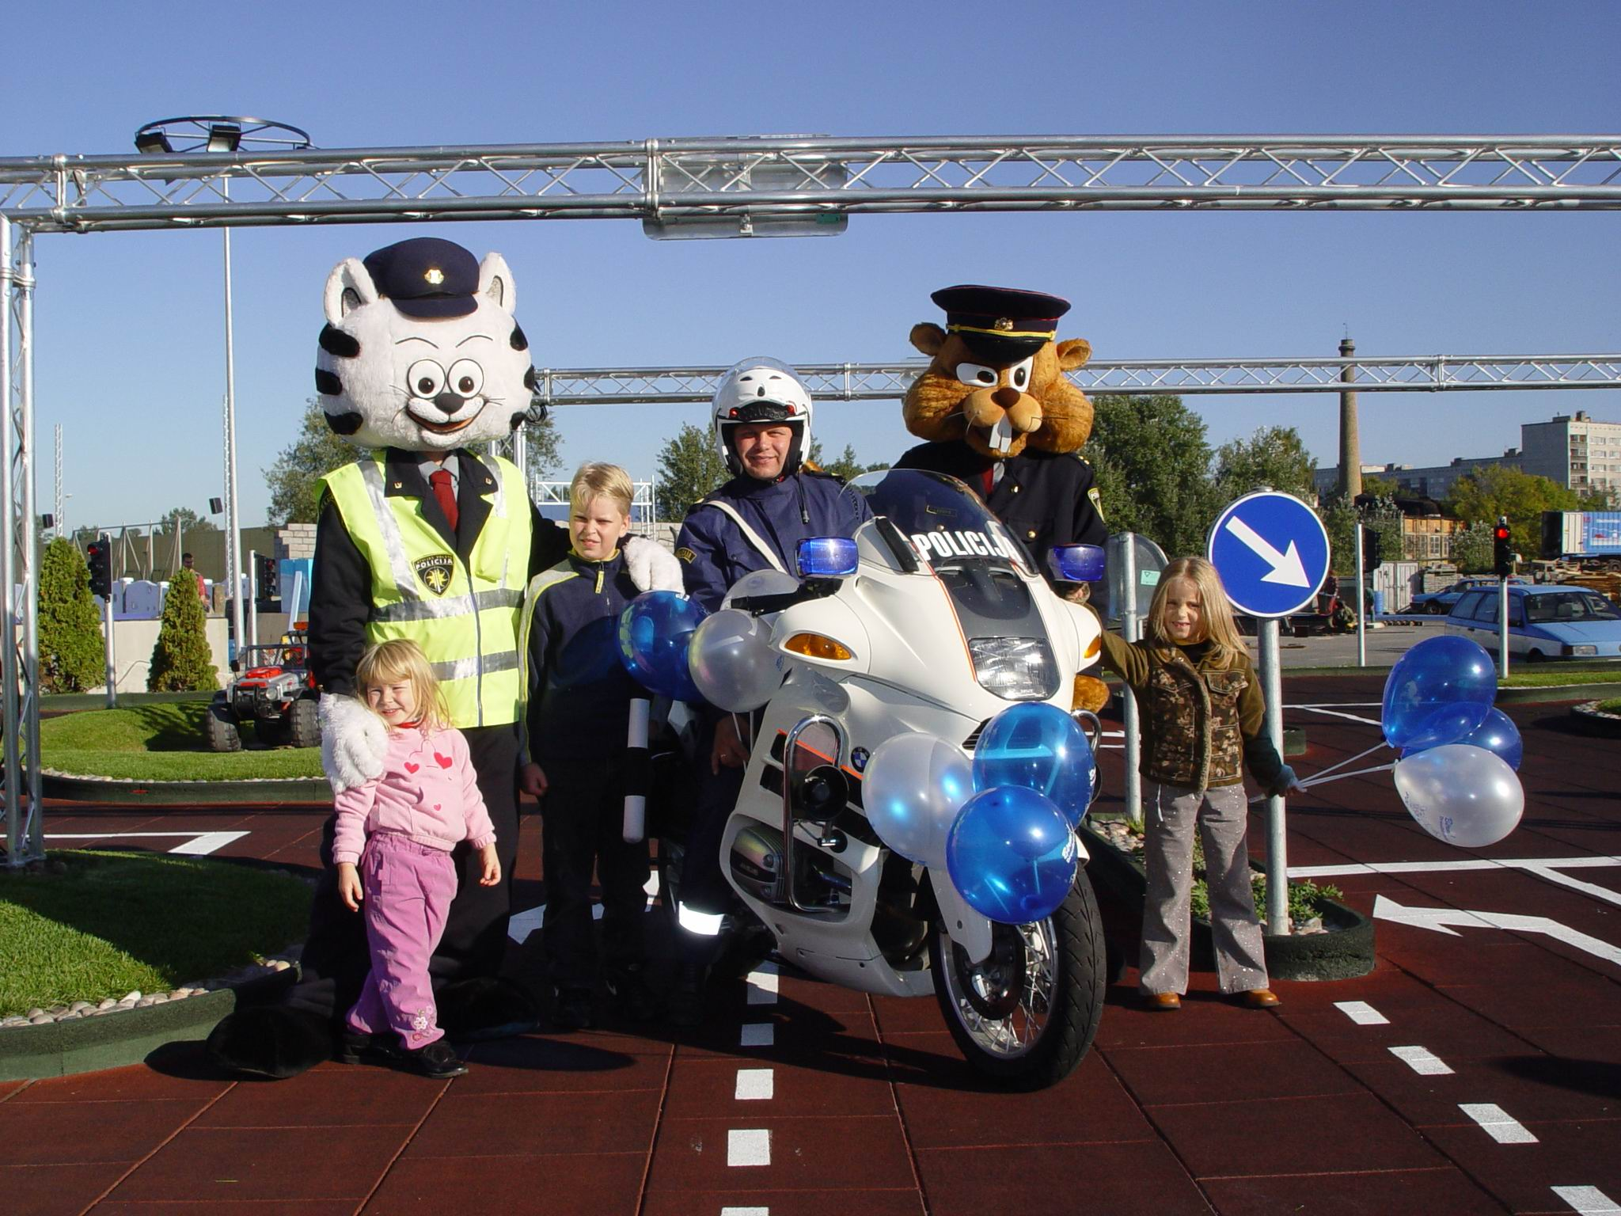

NOZIEDZĪBAS DINAMIKA
2003.gadā valstī reģistrēti 51773 noziedzīgi nodarījumi, kas ir par 2445 vai 5,0% vairāk nekā 2002.gadā.

Ievērojami palielinājies reģistrēto noziedzīgo nodarījumu skaits Daugavpils (+435), Liepājas (+243), Rēzeknes (+199) un Jūrmalas (+125) pilsētā, Daugavpils (+256), Bauskas (+196), Valkas (+172), Valmieras (+164), Cēsu (+162), Alūksnes (+160), Limbažu (+153), Jēkabpils (+141), Talsu (+130), Dobeles (+127), Tukuma (+125) un Rēzeknes (+102) rajonā. Tajā pašā laikā reģistrēto noziedzīgo nodarījumu skaits ievērojami samazinājies Ventspils (-316) pilsētā un Gulbenes (-197) rajonā. Rīgā reģistrēti 19157 noziedzīgie nodarījumi, kas ir par 550 vai 2,8 % mazāk nekā pagājušajā gadā.
Pēc smaguma pakāpes valstī reģistrēti 5040 (-337) sevišķi smagi noziegumi, 20933 (+1791) smagi noziegumi, 16052 (+2031) mazāk smagi noziegumi un 9748 (-1040) kriminālpārkāpumi. Rīgā reģistrēti 2700 (-508) sevišķi smagi noziegumi, 7213 (+104) smagi noziegumi, 6151 (+32) mazāk smags noziegums un 3093 (-178) kriminālpārkāpumi.
2003.gadā kriminālpolicijas jomā reģistrēti 38595 noziedzīgi nodarījumi, kas ir par 858 vai 2,3% vairāk nekā pagājušā gadā.
Reģistrēto noziedzīgo nodarījumu skaits kriminālpolicijas jomā ievērojami palielinājies Daugavpils (+382), Liepājas (+154) un Rēzeknes (+122) pilsētā, Daugavpils (+212), Valmieras (+167), Cēsu (+131), Limbažu (+130), Alūksnes (+129), Rīgas (+116) un Tukuma (+101) rajonā. Tajā pašā laikā reģistrēto noziedzīgo nodarījumu skaits kriminālpolicijas jomā samazinājies Ventspils (-272) pilsētā un Gulbenes (-66) rajonā.
Rīgā kriminālpolicijas jomā reģistrēti 15520 noziedzīgi nodarījumi, kas ir par 693 vai 4,3% mazāk nekā pagājušā gadā.

No kriminālpolicijas jomā reģistrēto noziedzīgo nodarījumu kopskaita 19154 ir smagi noziegumi, kas ir par 1697 vairāk nekā pagājušā gadā. Bez tam reģistrēti arī 3690 (-801) sevišķi smagi noziegumi, 10263 (+1242) mazāk smagi noziegumi un 5488 (-1280) kriminālpārkāpumi. Rīgā tādi reģistrēti 2157 (-656) sevišķi smagi noziegumi, 6783 (+75) smagi noziegumi, 4583 (+103) mazāk smagi noziegumi un 1997 (-215) kriminālpārkāpumi.

2003.gadā vērojama praktiski visu noziedzīgo nodarījumu kategoriju pieauguma tendence, t.i. pret īpašumu – 36604 (+439), pret personas veselību un dzīvību – 1505 (+74), kā arī pret sabiedrisko kārtību vērstie likumpārkāpumi – 3362 (+628).
Runājot par atsevišķiem noziedzīgu nodarījumu veidiem, salīdzinājumā ar pagājušā gada attiecīgo periodu, samazinājies smagu miesas bojājumu – 354 (-76) un laupīšanu – 2503 (-161) skaits.
Palielinājies tīšu slepkavību – 220 (+13), smagu miesas bojājumu ar nāves sekām – 85 (+5), izvarošanu – 123 (+17) un huligānisma – 1440 (+131) gadījumu skaits. No valstī reģistrētajām 220 tīšām slepkavībām 95 (-6) no tām, reģistrētas Rīgā, 38 (+7) – Daugavpils PRPP, 20 (+4) – Rīgas RPP, 11 (+9) – Liepājas PRPP un 11 (+6) – Jūrmalā. Aizkraukles RPP un Saldus RPP nav reģistrēta neviena slepkavība.

2003.gada 12 mēnešos reģistrētas 26984 zādzības, kas ir par 175 mazāk nekā pērn. Palielinājies automašīnu zādzību – 3369 (+524), kā arī zādzību skaits no dzīvokļiem - 5327 (+150) un tirdzniecības objektiem – 2811 (+105). Samazinājies zādzību skaits no automašīnām – 3166 (-1146) un kābatzādzību skaits – 213 (-153).

2003.gadā, pielietojot šaujamieročus izdarīti 94 noziedzīgi nodarījumi, kas ir par 61 noziedzīgu nodarījumu mazāk nekā pagājušā gadā. Reģistrēti 473 (+34) neatļautas šaujamieroču izgatavošanas, iegādes, glabāšanas un realizācijas gadījumi. Izdarīti 14 (-5) noziegumi ar sprāgstvielu pielietošanu. Palielinājies ļaunprātīgu dedzināšanu skaits - 366 (+59).

Palielinājies noziedzīgo nodarījumu skaits, kas saistīti ar narkotiskiem līdzekļiem - 997 (+374), lielākā daļa šādu noziedzīgu nodarījumu reģistrēti Rīgā – 685 (+275).
Valstī atklātos noziedzīgos nodarījumus visās jomās ir izdarījušas 21383 (+3006) personas, no tām 3395 (+526) ir nepilngadīgas, bet 222 (+92) ir citu valstu iedzīvotāji. Noziedzīgus nodarījumus izdarījušas arī 10889 (-104) personas, kas nestrādā un nemācās, 7884 (+309) - jau agrāk ir izdarījušas noziegumus, 8218 (+1046) personas noziedzīgus nodarījumus izdarījušas alkohola reibumā, bet 645 (+93) – narkotisko vielu ietekmē.
2003.gadā samazinājies noziedzīgo nodarījumu skaits, kas izdarīti narkotiskā reibumā - 720 (-7). Palielinājies alkohola reibumā izdarīto noziedzīgo nodarījumu skaits – 8091 (+440, īpatsvars 32,0%) un kurus izdarījušas personas, kas nestrādā un nemācās - 14177 (+186, īpatsvars – 56,1%).
2003.gadā ekonomikas jomā reģistrēti 3400 (+1054) noziedzīgi nodarījumi, 2027 (+645) no tiem ir smagi un sevišķi smagi.
Reģistrētas 573 (+308) nelikumīgas darbības ar naudas dokumentiem un 552 (+57) krāpšanas, kā arī 248 (+56) viltotas naudas un valsts vērtspapīru izgatavošanas un izplatīšanas, 81 (+29) kontrabandas, 37 (+22) maksātnespējas procesa noteikumu pārkāpšanas un 141 (+98) dienesta stāvokļa ļaunprātīgas izmantošanas gadījumi. Reģistrēti arī 608 piesavināšanās gadījumi, kas ir par 136 vairāk nekā pagājušā gada analoģiskā laika periodā.
POLICIJAS DARBA REZULTĀTI

NOZIEDZĪGU NODARĪJUMU ATKLĀŠANA
2003.gadā Valsts policija atklājusi 25283 (+2956) noziedzīgus nodarījumus vai 48,8% (+3,5%). Ļoti svarīgs policijas darba rādītājs ir noziedzīgu nodarījumu atklāšana, kuri izdarīti iepriekšējos gados. No iepriekšējos gados reģistrētajiem noziedzīgajiem nodarījumiem Valsts policijas darbinieki atklājuši 3112.

Kriminālpolicijas jomā atklāti 16905 (43,8%) reģistrētie noziedzīgie nodarījumi, salīdzinot ar pagājušā gada attiecīgo periodu, par 2,8% vairāk. No iepriekšējos gados kriminālpolicijas jomā reģistrētajiem noziedzīgajiem nodarījumiem atklāts 2195. 59 no tiem bijušas slepkavības, 73 smagi miesas bojājumi, 196 laupīšanas, 1184 zādzības un 44 noziedzīgi nodarījumi ar šaujamieroču pielietošanu. Rīgā kriminālpolicijas jomā atklāti 4776 vai 30,8% (+3,3%) noziedzīgo nodarījumu, pilsētās – 3284 vai 51,2% (+5,0%), lauku rajonos – 8501 vai 53,6% (-0,5 %).

No visām valstī reģistrētajām slepkavībām atklātas ir 178 vai 80,9 %. Rīgā 2003.gadā atklātas 82 (-3) vai 86,3 % no reģistrētajām. Lauku rajonos kopā reģistrētas 86 (+12) slepkavības, no tām atklātas 63 (+6), t.i. 73,3 %.

Analizējot atklāto laupīšanu skaitu redzams, ka tas kopumā ir samazinājies. Valstī atklāta 871 (+15) vai 34,8% no visām reģistrētajām. Rīgā atklātas 397 (-31) vai 45,6% no visām valstī atklātajām laupīšanām. Savukārt Daugavpils PRPP atklātas 224 (+39) laupīšanas.
Zādzību atklāšana %
32,6
34,0
34,2
31,6
33,3
31,5
32,0
32,5
33,0
33,5
34,0
34,5
1999.g.
2000.g.
2001.g.
2002.g.
2003.g.

Līdzīgi kā 2002.gadā, arī 2003., veicot valstī reģistrēto izdarīto noziedzīgo nodarījumu pret īpašumu – zādzību un laupīšanu kopējo analīzi, ir jūtama to tendence samazināties kopumā, tomēr atsevišķos rajonos ir reģistrēts arī zādzību pieaugums.
Analizējot izdarīto noziegumu – zādzību atklāšanu valstī jāsecina, ka kopumā ir palielinājies atklāto zādzību skaits visā valstī. Atklātās zādzības valstī sastāda – 34,2% no reģistrēto zādzību skaita.
2003.gadā par 18,4% valstī pieaudzis automašīnu zādzību skaits – 3369 (+524). Visvairāk automašīnu zādzību skaits pieaudzis Rīgas pilsētā, Rīgas rajonā, Daugavpils PRPP, Jelgavas PRPP, Rēzeknes PRPP, kā arī Cēsu, Dobeles, Krāslavas, Ogres, Tukuma un Valmieras RPP. Minētā nozieguma veida samazināšanās atskaites periodā vērojama tikai Jūrmalas PPP un Ventspils PRPP.
Atskaites periodā nedaudz pieaudzis atklāto transportlīdzekļu zādzību skaits – 470 (+89) vai 14,0%. Augstāki darba rezultāti šajā jomā bijuši – Daugavpils PRPP, Rēzeknes PRPP, kā arī lielākajā daļā RPP. Augsts minētā noziedzīgā nodarījuma veida atklāšanas īpatsvars ir Alūksnes, Balvu, Krāslavas, Limbažu, Ludzas un Preiļu RPP. Zemāki darba rezultāti šajā jomā bijuši Rīgas GPP, Jelgavas PRPP, Kuldīgas un Rīgas RPP.
2003.gadā būtiski pieaudzis ekonomikas policijas jomā reģistrēto noziedzīgo nodarījumu skaits – 3400 (+1054;+44,9%), kā arī to īpatsvars noziedzīgo nodarījumu struktūrā, sasniedzot 6,6% (+1,8). Vairāk kā puse no tiem (59,6%) ir sevišķi smagi un smagi noziegumi – 2027 (+645). Neskatoties uz šo negatīvo tendenci, augstāk minētais liecina par policijas darba aktivizēšanos šajā jomā.
2003.gadā vērojams atsevišķu ekonomisko noziegumu pieaugums: nelikumīgas darbības ar autortiesībām un blakustiesībām – 48 (+14), krāpšanas – 552 (+57), piesavināšanās – 608 (+136), kontrabanda – 81 (+29), viltotas naudas un valsts vērtspapīru izgatavošana un izplatīšana – 248 (+56), nelikumīgas darbības ar naudas dokumentiem – 573 (+308), u.c.
No ekonomikas jomā reģistrētajiem noziedzīgajiem nodarījumiem 2003.gadā atklāti 2219 (+744;+50,4%) vai 65,3%, t.sk. 1499 (+489) vai 74,0% sevišķi smagi un smagi noziegumi.
Salīdzinājumā ar iepriekšējiem gadiem, 2003.gadā valstī palielinājies ar narkotisko un psihotropo vielu nelegālo apriti saistīto noziedzīgo nodarījumu skaits – 997 (+374;+59,5%), to īpatsvars noziedzības struktūrā sastāda 2,6% (+0,9%). Pieaudzis narkotiskā (toksiskā) reibumā izdarīto noziedzīgo nodarījumu skaits – 683 (+55), kā arī par noziedzīgo nodarījumu izdarīšanu narkotiskā reibumā aizturēto personu skaits – 609 (+89). Pēdējo divu gadu laikā narkotiku nelegālajā apritē prevalē sintētiskās narkotikas, sevišķi amfetamīns un metamfetamīns. Mazāk izplatīts ir heroīns.
Divas reizes palielinājies to atklāto noziegumu skaits, kuri saistīti ar narkotiku realizāciju. Vairāki noziegumu atklāšanas gadījumi ir saistīti ar narkotisko un psihotropo vielu liela apjoma izņemšanu no nelegālas aprites. 2003.gadā palielinājies no nelegālās aprites izņemtā hašiša, efedrīna, amfetamīnu (sevišķi metamfetamīna), kokaīna un psihotropo preparātu daudzums. Tajā pat laikā samazinājies izņemtā heroīna, extasy un marihuānas daudzums.
2003.gadā valstī izņemto narkotisko un psihotropo vielu daudzums
Narkotiskās un  psihotropās vielas | 1999 | 2000 | 2001 | 2002 | 2003
Magoņu salmi kg | 30,25 | 145,95 | 182,90 | 83,46 | 57,72
Heroīns g | 767,98 | 774,85 | 464,80 | 6080,4 | 600,44
Marihuāna kg | 231,19 | 6,78 | 193,58 | 6,64 | 6,02
Hašišs g | 685,38 | 494,79 | 191,48 | 422,79 | 50052,26
Efedrīns g | 281,20 | 862,29 | 570 | 109 | 847,24
Amfetamīni g  t.sk. metamfetamīns | 493,67 | 853,25 | 3550,8 | 4615,64 | 9040,14  5989,12
Ekstazi tabletes | 58 | 1114 | 1620 | 18298 | 9239
Kokaīns g | 1915 | 27,28 | 1024,25 | 402,86 | 1777,21
LSD gab. | 27 | 14 | 16 | 30 | 20
Narkotisko un psihotropo vielu saturošie medicīniskie preparāti ml/g | 171 ml | 1306 ml | 16900 ml | 570 ml | 7970,72 g 1571 ml
Narkotisko un psihotropo vielu saturošie medicīniskie preparāti tabletes | 13562 | 24527 | 9011 | 538492 | 466143
Policijas darbs šobrīd pamatā tiek virzīts uz cīņu ar narkotiku tirgotājiem un narkotiku izplatīšanas tīkla izjaukšanu. Ņemot vērā organizētās noziedzības pārstāvju pieaugošās aktivitātes saistībā ar narkotiku nelegālo apriti, pašlaik sevišķi tiek aktivizēts darbs organizētās noziedzības struktūru, to dalībnieku un sakaru noziedzīgas darbības apzināšanā, fiksēšanā un tās pārtraukšanā.
2003.gada laikā apzināta informācija par teritoriālo policijas iestāžu darbu narkotiku apkarošanās jomā. Lielākoties visi pasākumi tiek veikti pēc kriminālpolicijas darbinieku norādījuma un ar viņu līdzdalību. Trūkst arī atbilstoši profesionāli sagatavotu darbinieku. Šā iemesla dēļ 2003.gadā uzsākta funkciju pārdalīšana starp VP Galvenās Kriminālpolicijas pārvaldes ONAP Narkotiku apkarošanas biroju un teritoriālajām policijas iestādēm ar narkotikām saistīto noziegumu atklāšanā un preventīvo pasākumu veikšanā. Tiek plānotas policijas darbinieku (t.sk. kārtības policijas) apmācības ar narkotikām saistītu noziegumu atklāšanas specifikā un taktikā, kā arī par esošajām tehniskajām iespējām un jaunākajām tendencēm šajā jomā.
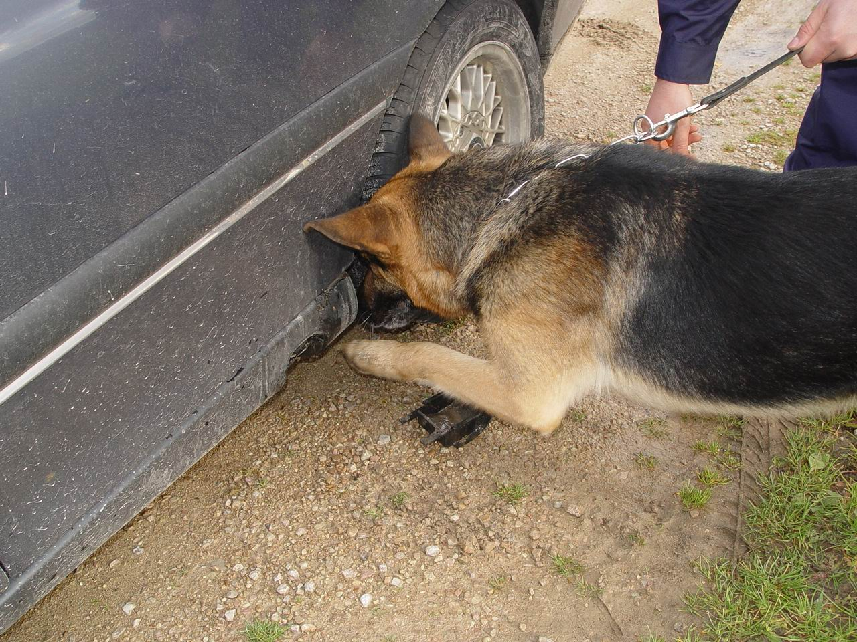
2003.gadā narkotiku apkarošanas jomā izveidojusies sekmīga sadarbība ar Valsts robežsardzi un Muitu. Tiek attīstīta ciešāka sadarbība arī ar kaimiņvalstu tiesībaizsardzības institūcijām.
Phare 2000 Nacionālās programmas projekta ietvaros izstrādāta Nacionālās narkotiku kontroles un narkomānijas profilakses stratēģija un Rīcības plāns.
Uzsākts darbs pie kontrolējamo sūtījumu Nacionālās rokasgrāmatas projekta sagatavošanas.
2004.gadā paredzēts izanalizēt un nepieciešamības gadījumā izstrādāt priekšlikumus izmaiņu veikšanai spēkā esošajā likumdošanā, lai nodrošinātu iespēju personu nogādāt uz medicīnas iestādi narkotisko vai psihotropo vielu reibuma pārbaudei un ekspresanalīzes veikšanai gadījumos, ja persona tam labprātīgi nepiekrīt.

SABIEDRISKĀS KĀRTĪBAS NODROŠINĀŠANA UN NOZIEDZĪGU NODARĪJUMU NOVĒRŠANA
Kopš 2003.gada 1. maija dežūrdaļu darba koordinācijas uzlabošanai Valsts policijas dežūrdaļa tika pārveidota par Valsts policijas operatīvās vadības biroju (VPOVB) un tika iekļauta Galvenās Kārtības policijas pārvaldes Sabiedriskās Kārtības sargāšanas pārvaldes sastāvā. No 2003. gada 1. maija visas Valsts policijas dežūrdaļas organizatoriski ir iekļautas Kārtības policijā, līdz ar to likvidējot dažādo pakļautību kāda bija pirms tam.
2003.gada 12 mēnešos VP dežūrdaļu un operatīvās vadības nodaļu darbinieki ir piedalījušies 3150 noziedzīgu nodarījumu atklāšanā (3,65 noziedzīgi nodarījumi uz katru darbinieku), kas ir par 288 noziedzīgiem nodarījumiem vairāk nekā 2002.gadā (3,32 noziedzīgi nodarījumi uz katru).
No 2003.gadā valstī reģistrētajiem 51773 noziedzīgajiem nodarījumiem, sabiedriskās vietās izdarīti 13726 (-2543) vai 35,6%. Rīgā reģistrēts 8321 (-2108) sabiedriskās vietās izdarīts noziedzīgs nodarījums vai 53,6% no visiem Rīgā reģistrētajiem noziedzīgajiem nodarījumiem. Valsts 6 lielākajās pilsētās reģistrēti 2273 (-295) vai 35,5% sabiedriskās vietās izdarīti noziedzīgi nodarījumi. Sabiedriskās vietās izdarīto noziedzīgo nodarījumu skaits vairāk reģistrēts Rēzeknes PRPP - 318 (+31) un Liepājas PRPP - 501 (+22). Šādu noziedzīgu nodarījumu skaits samazinājies Ventspils PRPP - 242 (-137), Daugavpils PRPP - 564 (-85), Jelgavas PRPP - 341 (-69) un Jūrmalas PPP - 217 (-57).
Lauku rajonos reģistrēti 2780 (-100) sabiedriskās vietās izdarīti noziedzīgi nodarījumi vai 17,5% no visiem lauku rajonos reģistrētajiem noziedzīgajiem nodarījumiem.
Valstī ir samazinājies sabiedriskās vietās izdarīto zādzību skaits - 8827 (-2102), zādzības no automašīnām - 2040 (-1038), laupīšanas - 1730 (-284), huligānisma gadījumu skaits - 763 (-112), noziedzīgi nodarījumi, kas izdarīti narkotiskā, toksiskā reibumā - 335 (-38), tīši miesas bojājumi - 265 (-62), tīšas slepkavības - 30 (-14), bet palielinājies automašīnu zādzību skaits - 2472 (+176), kā arī noziedzīgi nodarījumi, kas izdarīti alkohola reibumā - 1614 (-122) un grupā - 1150 (-247).
Rīgā sabiedriskās vietās samazinājies zādzību skaits - 5474 (-1600), zādzību skaits no automašīnām - 1507 (-626), laupīšanas - 1234 (-315), noziedzīgi nodarījumi, kas izdarīti alkohola reibumā - 464 (-110), grupā - 452 (-103), huligānisma gadījumu skaits - 286 -53), kā arī noziedzīgi nodarījumi, kas izdarīti narkotiskā, toksiskā reibumā - 282 (-29), tīši miesas bojājumi - 102 (-32) un tīšas slepkavības - 18 (-5), bet palielinājies automašīnu zādzību skaits - 1887 (+123).
2003.gadā patruļdienesta darbinieki tika iesaistīti sabiedriskās kārtības nodrošināšanā lielos masu pasākumos.
Kopumā 2003.gadā patruļdienests piedalījies 1637 (+156) noziedzīgu nodarījumu atklāšanā, Rīgā - 1214 (+183). Sabiedriskās vietās - 679 (-166) noziedzīgu nodarījumu atklāšanā, Rīgā - 507 (-105) noziedzīgu nodarījumu atklāšanā.
Valsts policijas iestādēs ir 28 īslaicīgās aizturēšanas izolatori ar kopējo ietilpību 937 vietas. Visvairāk aizturēto un apcietināto ievietots: Rīgas GPP ĪAI - 4621 (-263) vai 28% no visiem 2003.gadā ĪAI ievietotajiem, Jelgavas PRPP ĪAI - 1386 (-44) vai 8,4 %,, Daugavpils PRPP ĪAI - 1369 (+22) vai 8,3 %, Rēzeknes PRPP ĪAI - 1020 (-50) vai 6,2 % un Aizkraukles RPP ĪAI – 576 (26) vai 3,5%.
Policijas iestāžu atskurbšanas telpās 2003.gadā ievietotas 26034 (+3081) personas, Rīgā - 3530 (+1953).
2003. gadā tika pabeigta Iekšlietu ministrijas Sardzes pulka reorganizācija un konvojēšanas funkcijas valstī pilnībā nodotas Valsts policijai.
Šim nolūkam Valsts policijai papildus tika iedalītas 235 štatu vienības. Tika izveidoti 5 reģionālie konvoja dienesta vadi, kas papildināti ar jaunajām štatu vienībām (Valmieras RPP - 14 štatu vienības; Jēkabpils RPP – 14; Daugavpils PRPP - 16; Jelgavas PRPP - 18; Liepājas PRPP - 11), kā arī Rīgas GPP Konvoja dienesta bataljonam papildus iedalītas 120 štatu vienības.
Lai lietderīgi tiktu izmantots konvojēšanas autotransports un darba resursi, Valsts policijā tika izstrādāti jauni konvojēšanas maršruti, tajos noteikti apmaiņas punkti, kā arī izstrādāts starppilsētu konvojēšanas grafiks. Minētie dokumenti saskaņoti ar Ieslodzījuma vietu pārvaldi.
Ņemot vērā konvojēšanu skaitu un veicamos attālumus (konvojēšana uz apgabaltiesu, izpildot tiesas lēmumu par piespiedu atvešanu uz tiesu u.c.), tiek izmantots ievērojami liels darbinieku skaits - 43329 (+2252), no citiem dienestiem 2003.gadā konvojēšanā bija iesaistīti 6257 (+586) darbinieki.
2003.gadā iecirkņa inspektori piedalījušies 9554 (-549) noziedzīgu nodarījumu atklāšanā kriminālpolicijas jomā. Viens iecirkņa inspektors vidēji valstī atklājis 9,6 (-0,7) noziedzīgus nodarījumus, Rīgā – 11,9 (-2,2).
2003.gadā iecirkņa inspektori ierosinājuši 14395 (-129) krimināllietas, kas ir 33,3% (-0,9%) no valstī ierosināto krimināllietu kopskaita. Vidēji viens iecirkņa inspektors ierosinājis 14,7 (-0,1) krimināllietas.
No valstī veiktajām 36547 notikumu vietu apskatēm iecirkņa inspektori veikuši 13240 (-456), kas ir 36,2% (-0,4%) no to kopējā skaita.
Par administratīvajiem pārkāpumiem iecirkņa inspektori sastādījuši 45883 (+3341) protokolus, vidēji viens iecirkņa inspektors – 46,9 (+3,4), Rīgā – 49,2 (-10,3).
2003.gadā valstī profilaktiskajā uzskaitē atradās 68752 (+3300) personas. Par 48 palielinājies policijas profilaktiskajā uzskaitē esošo alkoholisma, narkomānijas un toksikomānijas slimnieku skaits, kopējais minēto personu skaits valstī ir 13505.
Policijas izpildāmo tiesas spriedumu inspekcijas (PITSI) uzskaitē 2003.g. kopumā atradās 26467 (+899) personas, no tām Rīgā – 7527 (+142) personas.
Vidējā darba slodze uz vienu darbinieku ir 588 (+22) personas.
Uzskaitē atradās:
- 15610 (-21) nosacīti notiesāta persona;
- 3871 (-103) personas, kurām piemērots papildsods - tiesību ierobežošana;
- 1104 (+522) personas, kurām piemērots papildsods - policijas kontrole;
- 2174 (-29) personas, kuras reģistrējušās inspekcijā kā atbrīvotās no brīvības atņemšanas vietām;
- 3704 (+529) personas, kurām piemērots drošības līdzeklis "Nodošana policijas uzraudzībā";
- 4(-1) personas, kurām piemērots drošības līdzeklis "Mājas arests".
Palielinājies to nosacīti notiesāto personu skaits, kuras noņemtas no uzskaites sakarā ar notiesāšanu par jauna noziedzīga nodarījuma izdarīšanu - 592 (+215). Vislielākais šīs kategorijas personu īpatsvars bija Liepājas PRPP – 15,4 %, Cēsu RPP – 11% un Rīgas RPP – 9,4%.
46 (+7) nosacīti notiesātajām personām par izdarītajiem pārkāpumiem ar tiesas lēmumu pārbaudes termiņš pagarināts uz vienu gadu, par izdarītajiem pārkāpumiem uz brīvības atņemšanas vietām nosūtītas 50 (+11) personas.
Palielinājies ierosināto krimināllietu skaits pret nosacīti notiesātajām personām par jauna noziedzīga nodarījuma izdarīšanu - 419 (+21). Vislielākais ierosināto krimināllietu skaits bija Liepājas PRPP – 35 un Daugavpils PRPP - 32.
Valstī 2003.gadā kopā ir reģistrēts 37581 (-1112) šaujamieroču īpašnieks, no tiem 27503 (-946) ir mednieki. Viņu īpašumā reģistrēti 55540 (-753) ieroči. No tiem: 10883 (-10) pistoles un revolveri (8339 nēsāšanai); 1038 (-81) gludstobra bises pašaizsardzībai; 36224 (-1275) - medību bises; 7395 (+613) - vītņstobra medību karabīnes un kombinētās bises.
Atskaites periodā ir reģistrēti 122 (-36) juridisko personu objekti (neskaitot tirdzniecības) ar šaujamieročiem, ieroču skaits tajos - 2020 (-1269).
2003.gadā anulētas 680 (+91) atļaujas. Izņemti 995 (+133) šaujamieroči, 315 (+34) atrasti un nodoti policijai. Sastādīti 680 (-69) administratīvo pārkāpumu protokoli pēc APK 181. un 183.panta.
Reģistrēts 51 (+15) ieroču tirdzniecības objekts. 2003.g. tie realizējuši 628 (-452) pistoles (revolverus), 856 (+35) medību bises, 866 (-44) medību vītņstobru karabīnes, šautenes un kombinētās bises.
40 (+1) uzņēmumiem izsniegtas licences pirotehnisko izstrādājumu tirdzniecībai, reģistrēti 58 tirdzniecības objekti un izsniegtas 18 (+3) licences detektīvdarbībai un 39 detektīva sertifikāti, vienam uzņēmumam, kas nodarbojas ar rūpniecisko spridzināšanas darbu veikšanu, izsniegta licence sprāgstvielu un spridzināšanas ietaišu importam.

NEPILNGADĪGO NOZIEDZĪBA
2003.gadā valstī ir vērojams nepilngadīgo noziedzības pieaugums – 4255 (+525), kas sastāda 16,8% no valstī atklātajiem kriminālnodarījumiem (2002.gadā samazinājās par 257 noziegumiem). 71,8% no nepilngadīgo izdarītajiem noziedzīgiem nodarījumiem bija smagi noziegumi. Izplatītākie noziegumi jauniešu vidū joprojām ir zādzības, laupīšanas un huligānisms. Gandrīz pusi (48,3%) noziedzīgo nodarījumu nepilngadīgie izdarījuši grupās. Pieaudzis par noziedzīgu nodarījumu izdarīšanu pie kriminālatbildības saukto nepilngadīgo skaits – 2927 (+406), 40,7% no tiem bija vecumā no 14 līdz 15 gadiem.
2539 no visiem reģistrētajiem ir smagi noziegumi, kas ir par 393 vairāk nekā pagājušajā gadā. 1708 (-37) noziedzīgie nodarījumi izdarīti grupā, 831 (+55) - alkohola reibumā, bet 70 (+6) - narkotisko vielu ietekmē. 1369 (-199) noziedzīgus nodarījumus izdarījuši nepilngadīgie, kas nemācās un nestrādā.
Jāatzīmē, ka augstākminētie dati tikai virspusēji atspoguļo situāciju, ņemot vērā to, ka nepilngadīgā piedalīšanos noziedzīgās darbībās ir iespējams konstatēt tikai pēc noziedzīgo nodarījumu atklāšanas, līdz ar ko liela daļa nepilngadīgo izdarīto likumpārkāpumu paliek par latentās noziedzības sastāvdaļu.
Nepilngadīgo noziedzības palielināšanās ir cieši saistīta ar joprojām nelabvēlīgo sociāli ekonomisko situāciju Latvijā, kas ir viens no galvenajiem nelabvēlīgo ģimeņu skaita palielināšanās faktoriem. Zināms, ka lielāko daļu likumpārkāpumu izdara bērni no nelabvēlīgajām ģimenēm. Šobrīd saskaņā ar Bērnu tiesību aizsardzības likumu darbs ar minētās kategorijas ģimenēm ir pašvaldību kompetencē, savukārt, NLID veic profilaktisko darbu tikai ar tiem vecākiem, kuru bērni izdarījuši likumpārkāpumus un atrodas NLID uzskaitē. Taču bieži vien pašvaldības (bāriņtiesu) darbs šajā jomā pārvēršas par formālu pasākumu finanšu līdzekļu trūkuma dēļ.
Runājot par atsevišķiem nepilngadīgo izdarītajiem noziedzīgo nodarījumu veidiem, jāatzīmē, ka visvairāk šogad reģistrētas nepilngadīgo izdarītās zādzības – 2490 (+123), tajā skaitā automašīnu zādzības – 189 (+60), zādzības no automašīnām - 307 (-114), no dzīvokļiem – 446 (+13) un no tirdzniecības objektiem - 374 (+73). Reģistrētas arī 11 (-2) nepilngadīgo izdarītās slepkavības, 256 (+50) laupīšanas un 88 (+13) tīši miesas bojājumi.
Kopumā 2003.gadā valstī ir samazinājies nepilngadīgo atkārtoti izdarīto noziedzīgo nodarījumu skaits - 1254 (-74), īpatsvars sastāda 35,4%, taču Liepājas PRPP tas sastāda 66,4%, Gulbenes RPP – 56,8%, Jēkabpils – 54,5%, bet Ogres RPP – 51,9%, kas krietni pārsniedz vidējo rādītāju valstī.
Kā liecina statistika un NLID profilaktiskā darba rādītāji, katru 6.noziedzīgo nodarījumu izdara nepilngadīgie, kuri atrodas NLID uzskaitē. 2003.gadā profilaktiskajā uzskaitē ņemti 2836 nepilngadīgie. Valstī kopumā uzskaitē atrodas 2955 nepilngadīgie, no tiem 681 notiesāts par noziedzīgu nodarījumu izdarīšanu un sods nav saistīts ar reālu brīvības atņemšanu, 842 nepilngadīgie izdarījuši noziedzīgus nodarījumu un pirmstiesas izmeklēšanas laikā nav apcietināti, 638 - izdarījuši Krimināllikumā paredzētās prettiesiskās darbības pirms 14 gadu vecuma sasniegšanas.
NLID darbinieki 2003.gadā izskatījuši 6502 iesniegumus un sūdzības, 5042 iesniegumus Latvijas KPK 109.panta kārtībā. 4052 gadījumos pieņemti lēmumi par atteikšanos ierosināt krimināllietu. Prokuratūrai nosūtīti 355 materiāli piespiedu līdzekļu piemērošanai, sastādīti 5822 protokoli par administratīvajiem pārkāpumiem.
Joprojām aktuāla ir bērnu brīvā laika pavadīšanas problēma, jo nepilngadīgie tieši šajā laikā visvairāk izdara likumpārkāpumus. Kaut arī pēdējos gados nepilngadīgo brīvā laika organizēšanai zināmas aktivitātes izrādījušas pašvaldības un sabiedriskās institūcijas, šādu pasākumu skaits nav pietiekams. Ņemot vērā to, ka nepilngadīgie ir viena no sabiedrības neaizsargātākajām daļām, kurus visvairāk ietekmē tādas negatīvās sociālās parādības kā atkarība no narkotikām un alkohola, prostitūcija, cilvēku tirdzniecība u.c., nepieciešams aktivizēt dažāda rakstura profilaktiskos pasākumus (informatīvas kampaņas u.c.), kas vērsti pret narkotiku un alkohola lietošanu, pret bērnu iesaistīšanu prostitūcijā, cilvēku tirdzniecībā un citu noziedzīgu nodarījumu izdarīšanā. Nepieciešams veikt arī nepilngadīgo tiesisko izglītošanu.
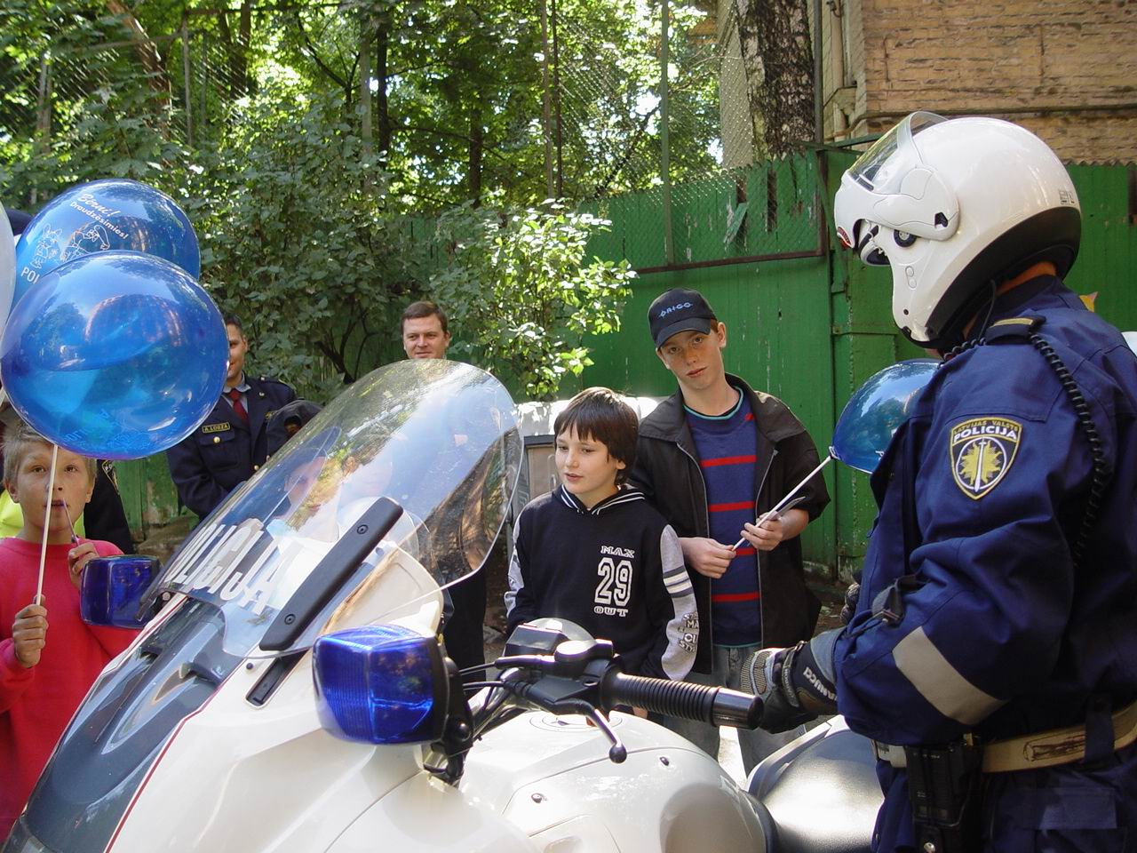

Nepilngadīgo noziedzības apkarošanas darba rezultātu uzlabošanai turpmāk pastiprināta uzmanība ir jāpievērš operatīvā darba aktivizēšanai, operatīvās informācijas iegūšanai un tās realizācijai. Kā viens no iespējamajiem variantiem ir teritoriālo policijas iestāžu atsevišķu kriminālpolicijas darbinieku papildus specializācija nepilngadīgo noziedzības apkarošanas jomā. Nepieciešams arī turpināt pasākumus sadarbības uzlabošanai starp kārtības policijas un kriminālpolicijas apakšvienībām.
Ņemot vērā nepilngadīgo noziedzības problēmas komplekso raksturu, turpmāk jāuzlabo koordinācija, sadarbība un informācijas apmaiņa starp policiju, pašvaldībām, izglītības, sociālās aprūpes un citām valsts iestādēm un nevalstiskajām organizācijām, kas strādā bērnu tiesību aizsardzības jomā.

SATIKSMES DROŠĪBA
2003.gadā Latvijā reģistrēti un noformēti 43867 (+4294) ceļu satiksmes negadījumi. Ceļu satiksmes negadījumu rezultātā 483 (-32) personas ir gājušas bojā, bet 6636 (+316) ir guvušas ievainojumus. Ceļu satiksmes negadījumu rezultātā ir cietuši 729 (+30) bērni.
Ceļu policija piedalījās arī 457 (-46) kriminālpolicijas jomā izdarītu noziedzīgu nodarījumu atklāšanā. Noformēti 38499 (+4010) ceļu satiksmes negadījumi bez cietušajiem. Atklāti 335599 (-25146) administratīvie pārkāpumi, kurus izdarījuši ceļu satiksmes dalībnieki, tai skaitā par ātruma pārsniegšanu – 59535 (-37838), par transportlīdzekļu vadīšanu alkoholisko dzērienu reibumā ar tiesībām - 9426 (-438), par transportlīdzekļu vadīšanu alkoholisko dzērienu reibumā bez tiesībām - 5917 (+2258), par transportlīdzekļu vadīšanu narkotisko vielu iespaidā - 276 (-1).
Diemžēl par transportlīdzekļa vadīšanu, kā arī par transportlīdzekļa praktiskās vadīšanas apmācību alkoholisko dzērienu, narkotisko, psihotropo vai citu apreibinošu vielu iespaidā, ja tas izdarīts atkārtoti gada laikā, tiesa piespriež pārsvarā vai nu nosacītu sodu vai piespiedu darbu.
Neskatoties uz ceļu policijas regulārajiem profilaktiskajiem pasākumiem ir palielinājies ceļu satiksmes negadījumu skaits, kas norāda uz nepietiekamu ceļu policijas inspektoru darbu vietās, kur ir blīva satiksmes kustība un ir nepieciešams veikt patstāvīgu ceļu satiksmes uzraudzību, tādējādi pastiprinot profilaktisko darbu Ceļu satiksmes noteikumu ievērošanā, īpaši uz tiltiem, lieliem krustojumiem, vienvirziena ielām, autotransporta stāvvietās tam neparedzētās vietās.

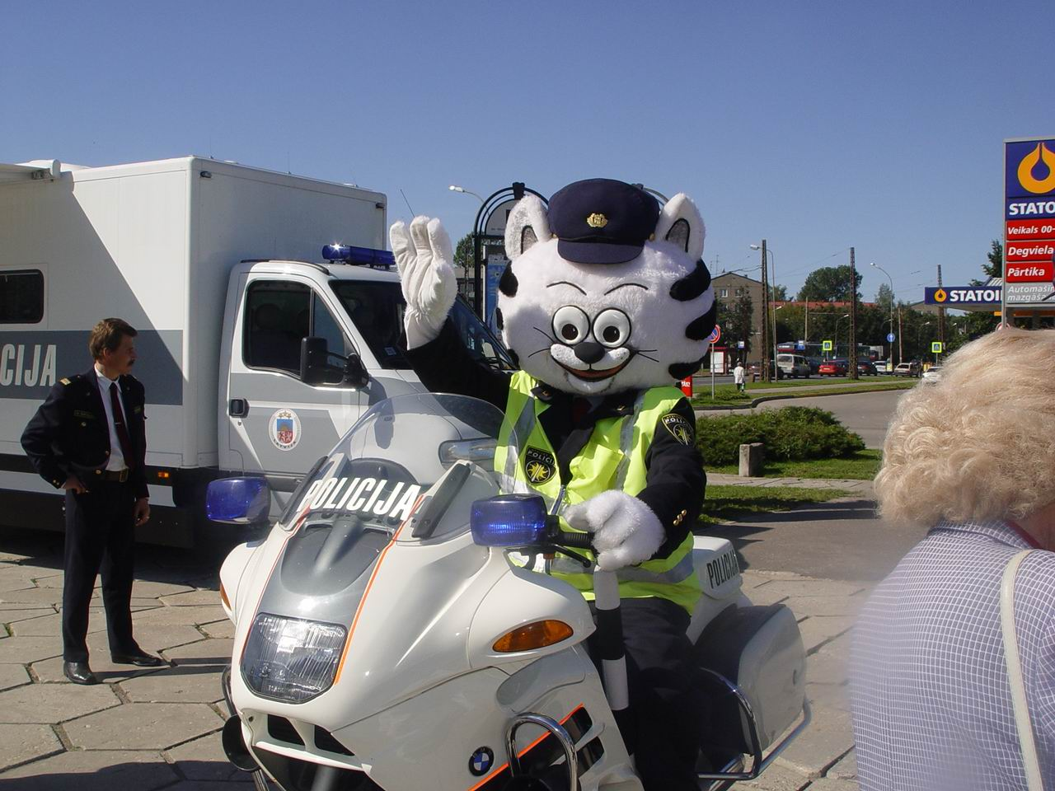
Jāsecina, ka 2003.gadā kopumā ceļu satiksmes drošības situācija valstī īpaši neuzlabojas. Par to liecina ceļu satiksmes negadījumos bojā gājušo skaits un ievainoto (it īpaši bērnu) skaita pieaugums salīdzinot ar iepriekšējo gadu.
Sakarā ar to, ka pēdējos gados, īpaši vasaras – rudens mēnešos, palielinās ceļu satiksmes negadījumos iesaistīto bērnu skaits, ceļu policijas darbinieki sadarbībā ar citu policijas dienestu darbiniekiem apmeklēja daudz mācību iestādes visā valstī un veica pārrunas ar bērniem gan skolās, gan citās sabiedriskās vietās. Dažās pilsētās (Rīgā, Jūrmalā, Balvos, Limbažos, Madonā) tika organizēti speciāli pasākumi “Esi redzams”, “Esi uzmanīgs uz ceļa” u.c par Ceļu satiksmes noteikumiem un to ievērošanu.
Veicot ceļu satiksmes dalībnieku uzraudzību, katru mēnesi izvērtējot reālo situāciju ceļu satiksmes drošības jomā, tika pievērsta pastiprināta uzmanība aktuālākajām problēmām. Piemēram, drošības jostu izmantošanas kontrolei (akcijas “Izdzīvo, kas piesprādzējas”), gājēju disciplinēšanai. Pastiprināta uzmanība tika pievērsta arī transportlīdzekļu vadīšanai alkoholisko, narkotisko, psihotropo vai citu apreibinošo vielu ietekmē. Tika rīkoti vairāki profilaktiskie reidi (akcijas “Neļauj draugam braukt reibumā”) teritoriālajām policijas iestādēm sadarbojoties ar Ceļu policijas pārvaldes Speciālo rotu (reidi tika rīkoti Lieldienās, Līgo svētku laikā, kā arī Ziemassvētku brīvdienās).
Ir vērojama tendence pieaugt tieši transportlīdzekļa vadīšanai bez tiesībām. To var skaidrot ar salīdzinoši nelielajiem soda mēriem.

ADMINISTRATĪVĀ PRAKSE UN LIKUMDOŠANAS AKTUALITĀTES
2003.gadā tika veikta Valsts policijas reorganizācija, kuras mērķis bija Valsts policijas dienestu un struktūru optimizācija, lai paaugstinātu policijas darba efektivitāti. Saskaņā ar reorganizācijas plānu tika izveidota Galvenā Administratīvā pārvalde, kuras sastāvā ietilpst Organizatoriski analītiskā nodaļa, Sekretariāts, Juridiskā nodaļa, Eiropas Savienības integrācijas nodaļa, Starptautisko attiecību nodaļa, Informātikas un sakaru nodaļa, Personāla pārvalde un Materiāli tehniskās apgādes pārvalde.
Organizatoriski analītiskā nodaļā regulāri - katru mēnesi un ceturksni tika apkopota informācija par noziedzību valstī un policijas darba rezultātiem, sagatavotas uzziņas un pārskati. Sadarbībā ar teritoriālajām policijas iestādēm veikti organizatoriskie darbi sagatavojot izbraukuma pārskata sanāksmes Ogrē un Rēzeknē.
Reizi mēnesī tika gatavoti pārskati par Valsts policijas iestāžu svarīgākajiem pasākumiem, apkopota un sniegta informācija Iekšlietu ministrijai, citām valsts institūcijām (Valsts Prezidentei, Saeimai, Ministru kabinetam, Ārlietu ministrijai, Tieslietu ministrijai, Ģenerālprokuratūrai, Valsts Cilvēktiesību birojam u.c.) par Valsts policijas iestāžu darbu cīņā ar dažādiem noziegumu veidiem (korupcija, kontrabanda, organizētā noziedzība, narkotikas u.c.), kā arī skaidrojumi par reorganizāciju Valsts policijā, par prognozētajiem rezultātiem un reāli padarīto.
Regulāri tika sniegtas atskaites par Iekšlietu ministrijas 2003.gada darba plāna izpildi un Iekšlietu ministrijas Rīcības plānu Valdības deklarācijas izpildei. Izvērtēti teritoriālo Valsts policijas iestāžu iesniegtie darba plāni, nepieciešamības gadījumos sniedzot metodisku palīdzību gan rakstiski, gan mutiski.
Kopumā 2003.gadā izskatīti (sagatavoti) 245 (+20) administratīvi organizatoriska rakstura materiāli. Piedaloties darba grupās, veikti organizatoriski un tehniski darbi IACP Eiropas konferences norises sagatavošanai Rīgā (maijā), Latvijas Valsts policijas 85.gadadienas pasākumu sagatavošanai (decembrī). Sagatavots Valsts policijas 2002.gada Publiskais pārskats.
Lai izvērtētu darba kolektīvos valdošo mikroklimatu, veiktas atsevišķu teritoriālo policijas iestāžu anketēšanas.
2003.gadā Sekretariātā reģistrēti un apstrādāti 97795 (+12785) dokumenti, no tiem ar kurjerpastu saņemti 1962, bet izsūtīti apakšvienībām 13523 dokumenti. 2003.gadā saņemti 2176 iesniegumi, 384 IeM rīkojumi, reģistrētas 1553 Valsts policijas pavēles un 69 reglamenti, kā arī saņemti 184 MK un MP rīkojumu dokumenti. Papildus tiek veikta elektroniskā pasta apstrāde, ievesta lietvedības programmatūra, kā arī tiek turpināts darbs pie arhīva izveides.
2003.gadā turpinājās darbs normatīvās bāzes pilnveidošanā, Juridiskā nodaļa izskatījusi 844 (+221) materiālus, t.sk., izskatīti un sagatavoti 382 atzinumi, līgumi, paskaidrojumu raksti tiesai, pavēļu projekti; izskatīti 269 likumprojekti, Ministru kabineta noteikumu projekti, starptautisku līgumu projekti; izskatīti, sagatavoti vai vizēti 182 civiltiesiski līgumi; kā arī ierakstīti zemesgrāmatā 4 nekustamie īpašumi, turpinās dokumentu gatavošana 26 nekustamo īpašumu lietās.
Juridiskajā nodaļā izstrādāti 2003.gada 20.marta pieņemtais ”Grozījums likumā ”Par policiju”; Ministru kabineta 2003.gada 8.aprīļa noteikumi Nr.164 ”Kārtība, kādā policijas darbiniekus norīko un nosūta dalībai starptautiskajās operācijās un misijās, kā arī to finansēšanas kārtība”; kā arī virkne MK rīkojumu.
2003.gadā Valsts policija pārstāvēta tiesās 17 (+6), t.sk., izskatītas prasības par bērnu pabalstu izmaksām, par atjaunošanu dienestā.

STARPTAUTISKĀS AKTIVITĀTES

2003.gadā Eiropas Savienības integrācijas nodaļas (turpmāk – ESIN) viens no galvenajiem uzdevumiem bija Eiropas Savienības likumdošanas kopuma – acquis - dokumentu analīze un Latvijas normatīvās bāzes saskaņošana ar šiem dokumentiem. Regulāri - katru mēnesi tika sniegti atzinumi par Eiropas Komisijas tiesību aktu pārņemšanas iespējām un nepieciešamiem labojumiem Latvijas spēkā esošajos normatīvajos aktos. Tika atjaunota informācija TAIEX Progress Editor datu bāzē.
Tika organizēts darbs informācijas apkopošanā un apstrādē par ES Monitoring ziņojumā minēto trūkumu novēršanu kā rezultātā tika sagatavota informācija par likumdošanas izmaiņām un Valsts policijas administratīvās kapacitātes uzlabošanu kārtējām Monitoring ziņojumam sadaļās “Korupcijas novēršana”, “Preču brīvā kustība”, “Kapitāla brīvā kustība”, “Uzņēmējdarbības likumdošana”, “Sadarbība tieslietu un iekšlietu jomās”.
Tika aktualizēta informācija Indikatīvajā Rīcības plānā Šengenas prasību ieviešanai, kā arī sniegta informācija par Rīcības plāna Eiropas Komisijas 2002.gada Kārtējā ziņojumā identificēto trūkumu novēršanai izpildi organizētās noziedzības un narkotiku apkarošanas jomās, kā arī tika izstrādāts Ziņojums Eiropas Parlamentam par plānoto un sasniegto organizētās noziedzības apkarošanas jomā. Tika organizēts darbs pie informācijas apkopošanas un nosūtīšanas Iekšlietu ministrijai atbildei uz ES jautājumu sarakstu Latvijai 24.sadaļā (Check list for Latvia on Chapter 24).
Tika sagatavoti materiāli un ziņots 6.Eiropas Savienības – Latvijas asociācijas komitejā par Valsts policijas progresu cīņa ar organizēto noziedzību un narkotikām, kā arī ESIN darbinieki piedalījās tikšanās ar EK Iekšējā tirgus Ģenerāldirektorāta pārstāvi, kur atskaitījās par Eiropas Komisijas Ieroču direktīvas prasības pārņemšanu Latvijas likumdošanā; tika nodrošināta Eiropas Savienības dalībvalstu ekspertu Peer review vizīte.
Tiek turpināta un attīstīta starptautiskā sadarbība PHARE projektu ietvaros. Ir apstiprināts un uzsākts PHARE projekts “Effective Prevention, Control and Combat of Organised Crime” (“Efektīvā organizētās noziedzības novēršana, kontrole un apkarošana”) un projekts “State police” (“Valsts policija”), kas ir domāts Valsts policijas analītisko spēju uzlabošanai stratēģiskajā un operatīvajā līmenī.
Valsts policijā tika izstrādāts un saskaņots ar Eiropas Komisiju PHARE projekta pieteikums “Police Training” (“Policijas apmācība”), kura mērķis ir uzlabot esošās un ieviest jaunas mācību programmas policistu apmācībā, kā arī uzlabot mācību aprīkojumu; notiek darbs pie PHARE projekta pieteikuma “Preparation for participation in Schengen Information System“ (“Sagatavošanās dalībai Šengenas informācijas sistēmā”).
Turpinot sadarbību ar Nīderlandes vadības palīdzības programmu NMCP, tika izstrādāti projektu pieteikumi “Apcietināto tiesības. ES pieredze”, “Organizētās noziedzības izmeklēšanas metodoloģijas attīstīšana”, “Palīdzība Nacionālā SIRENE biroja izveidošanā Latvijā”, “Valsts policijas GKrPP Ekspertīžu pārvaldes darbības uzlabošana”, kā arī pieteikums par VP GKPP Kinoloģijas dienesta personāla apmācību un dienesta darba uzlabošanu.
Pēc Eiropas Savienības pieprasījuma tika sniegtas atbildes uz sekojošu anketu jautājumiem: “Cilvēku tirdzniecības apkarošana”, “ANO protokols par šaujamieročiem”, “Cilvēku tirdzniecības upuru aizsardzība”, “Tiesiskā palīdzība”, “Narkotikas”, “Nozaudētās un atrastās mantas”, „Futbola huligānisma apkarošana”, „Mobilo telefonu zādzības”, „Imigrācijas sakaru virsnieki”.
Katru mēnesi Valsts policijas Internet mājas lapā tika ievietota jauna (tulkota latviešu valodā) informācija par aktivitātēm Eiropas Savienībā un Eiropas Kopienas institūcijām tieslietu un iekšlietu jomās.
- 2003.gadā Starptautisko attiecību nodaļa kopā ar ārvalstu partneriem organizējusi un nodrošinājusi Valsts policijas darbinieku dalību IACP Eiropas konferencē Rīgā un IACP Pasaules konferencē Filadelfijā, ASV, kā arī nodrošinājusi 4 Latvijas Valsts policijas darbinieku dalību Eiropas Savienības misijā Bosnijā un Hercegovinā.
Kopumā nodrošināta VP darbinieku dalība vairāk nekā 190 citu ārvalstu un starptautisko organizāciju un struktūru organizētajās konferencēs, semināros, studiju vizītēs u.tml.

INFORMATĪVO SISTĒMU ATTĪSTĪBA UN SAIMNIECISKĀ DARBĪBA
Informātikas jomā 2003.gadā Informātikas un sakaru nodaļas darbinieki veica pasākumus, lai pilnveidotu VP iestāžu pieslēgšanu Valsts nozīmes datu pārraides tīklam (turpmāk – VNDP) tīklam un palielinātu datu pārraides drošību, uzlabotu datortehnikas parka kvalitāti, attīstītu VP vienoto informācijas sistēmu un piekļūšanu ārējām datu bāzēm un reģistriem.
VNDP tīklam pieslēgto iestāžu skaits praktiski palika nemainīgs (ap 80), tomēr gada laikā tika veikts darbs dažu VNDPT punktu pārvietošanai uz iecirkņa līmeņa iestādēm: Smiltenē un Viļakā (realizēts); Lielvārdē, Viļāni, Rīgā (Stūrmaņa un Kleistu ielās) – tiks pabeigts šogad. Visām Valsts policijas iestādēm ir nodrošināta tiešsaistes piekļuve.
Sadarbībā ar IeM Informācijas centru tika veikta informācijas sistēmas “Elektroniskais notikumu žurnāls” pilnveidošana, nodrošinot saskaņotu darbību ar IeM IC informācijas sistēmām.
Valsts policijas darbinieki piedalījās IeM darba grupas darbā, kas ir saistīts ar IeM Vienotās informācijas sistēmas (IeM VIS) izstrādi un 2004.gadā plānoto ieviešanu Valsts policijas iestādēs. Tika uzturēta Valsts policijas Interneta mājas lapa, kas kļuva ievērojami populāra sabiedrībā: 2003.gadā vidēji dienā mājas lapu apmeklē vairāk kā 100 cilvēku.
2003.gada laikā Materiāltehniskās apgādes pārvaldes Nekustamā īpašuma nodaļas darbinieki veica darbu, lai noformētu dokumentus zemes atpirkšanai no īpašniekiem Bauskas RPP un Aizkraukles RPP Neretas policijas iecirkņa vajadzībām, kā arī tika sakārtotas īpašuma tiesības uz nekustamo īpašumu Aizkrauklē, Bērzu ielā 3 un Jelgavā, Pētera ielā 5. 2003.gadā veikta 6 nekustamo īpašumu inventarizācija.
Tika veikti kārtējie remonti Aizkraukles RPP, Alūksnes RPP, Balvu RPP, Bauskas RPP, Cēsu RPP, Gulbenes RPP, Jēkabpils RPP, Krāslavas RPP, Kuldīgas RPP, Preiļu RPP, Saldus RPP, Tukuma RPP, Daugavpils PRPP, Jelgavas PRPP, Jūrmalas PPP, Liepājas PRPP, Rēzeknes PRPP, Rīgas RPP, Rīgas GPP un Valsts policijas ēkās.
2003. gadā Materiāltehniskās apgādes pārvaldes Valsts iepirkuma, apgādes un kontroles nodaļa ir veikusi iepirkuma procedūras, t.sk.,
cenu aptaujas – par datortīklu testēšanas ierīču iegādi, par datortehnikas remonta pakalpojumu sniegšanu, par Latvijas Valsts policijas apbalvojuma zīmes izgatavošanu, par gaismu atstarojošo aproču iegādi Ceļu policijas vajadzībām, par gaismu atstarojošo kulonu ar Ceļu policijas simboliku iegādi, par VPN maršrutētāja un tīkla koncentratora iegādi, par ēdināšanas pakalpojumu sniegšanu Brīvdabas muzejā un par kaklasaišu un lakatiņu iegādi IACP Eiropas policijas vadītāju konferences vajadzībām, par dīzeļģeneratora iegādi, par “IMK CPR” datu pārnešanu no atjaunojamā servera uz jauno, par datoru rezerves daļu iegādi, par ēdināšanas pakalpojumu sniegšanu Valsts policijas Sabiedriskās kārtības sargāšanas pārvaldes Īslaicīgas aizturēšanas izolatora vajadzībām, par telpu remontu Valsts policijas administratīvajā ēkā Brīvības iela 61, Rīgā, par neapdzīvoto telpu nomu Jelgavas pilsētas administratīvā teritorijā, par Valsts policijas ēkas jumta izlases remontu Rīgā, Brīvības ielā 61, par kopējamo aparātu rezerves daļu iegādi, par biroja mēbeļu piegādi Valsts policijas GKrPP Ekonomikas policijas pārvaldes vajadzībām, par kondicionēšanas iekārtu iegādi Valsts policijas Informātikas un sakaru nodaļas vajadzībām, par portatīvo datoru iegādi, par radiostaciju Motorola MTS-2000 akumulatora bateriju iegādi u.c. materiāliem līdzekļiem Eirovīzijas pasākuma vajadzībām, par kopējamās tehnikas apkopi, par biroja mēbeļu piegādi, par mazgāšanas un dezinfekcijas līdzekļu piegādi, par logu mazgāšanas pakalpojumu sniegšanu, par tīkla koncentratoru iegādi, par biroja tehnikas iegādi Phare 2002 projekta „Valsts policija” realizācijas uzsākšanai, par PhonEX Pro V.6.x jauninājuma Versijas 8.x iegādi, par serveru programmatūras piegādi, par saimniecības preču piegādi, par speciālista psihologa pakalpojumu sniegšanu, par datu rezervēšanas iekārtas iegādi, par vienreizējo saistīšanas līdzekļu iegādi, par konkursa „Latvijas policiste” organizēšanu, par montējamo starpsienu iegādi un montāžu Rīgā, Brīvības ielā 61, 240. kab, par Valsts policijas ēkas tehniskās apkalpošanas veikšanu, par žalūziju iegādi, par dzeramā ūdens piegādi, par telefona centrāles Hickom 300E modernizāciju, par videonovērošanas sistēmu montāžas pakalpojumu sniegšanu, par serveru iegādi, par zīmogu un izkārtņu izgatavošanu Valsts policijas Galvenās Administratīvas pārvaldes vajadzībām, par nepārtrauktās barošanas bloku (Smart UPS) iegādi, par Valsts policijas ēkas 5. stāva remontu;
- atklātus konkursus par kancelejas preču piegādi, par datoru un monitoru iegādi, par datortehnikas iegādi, par datortehnikas iegādi.
Valsts policijas un tās struktūrvienību vajadzībām 2003.gada laikā iegādātas 108 jaunas automašīnas, 427 akumulatoru un 1906 jaunas riepas.

VALSTS POLICIJAS PERSONĀLSASTĀVS
2003.gada beigās Valsts policijā bija paredzētas 9606,5 štatu vienības, t.sk., 8788 darbinieku ar speciālajām dienesta pakāpēm un 818,5 brīvlīguma. Līdz 2003.gada 30.decembrim tika nokomplektētas 9053,5, nebija nokomplektētas 553 štatu vietas.
Atbrīvoti no dienesta 467 darbinieki, t.sk.,
- pēc paša vēlēšanās - 177,
- pēc izdienas laika sasniedzot noteikto vecumu - 92,
- sakarā ar veselības stāvokli - 20,
- sakarā ar darbinieku skaita samazināšanu - 63,
- sakarā ar disciplīnas pārkāpumu - 99,
- sakarā ar darbinieka nāvi - 16
- citi iemesli - 12.

Valsts policijas darbinieku izglītības līmenis

 | Vidējā, t.sk., profesionālā | 1.līmeņa augstākā profesionālā | 2.līmeņa augstākā profesionālā | Augstākā akadēmiskā | Mācās
Darbi-  nieku skaits | 5445 | 875 | 1409 | 863 | 1427

Profesionālā apmācība
2003.gadā Valsts policijas darbinieku kvalifikācijas paaugstināšanai tika organizēti vairāki kursi, kurus apmeklēja:
- Latvijas Policijas akadēmijā - 238 darbinieki,
- Policijas skolā - 181 darbinieks,
- Valsts administrācijas skolā - 133 darbinieki,
- citās iestādēs, t.sk., ārzemēs, - 860 darbinieki.
2003.gadā Latvijas Policijas akadēmijā Policijas koledžā: “B” plūsmā (neklātiene) uzņemti 24 darbinieki; savukārt komandējošā sastāva apakšprogrammā: klātienē – uzņemti 15 darbinieki; neklātienē – uzņemti 73 darbinieki.
Policijas darbinieku kvalifikācijas paaugstināšanai iedalīto finanšu līdzekļu ietvaros regulāri tiek organizētas kriminālpolicijas personāla apmācības. Sadarbībā ar citu iestāžu speciālistiem apmācību programmas tiek pastāvīgi attīstītas un papildinātas. Pastiprināti tiek veiktas ekonomikas policijas darbinieku apmācības. 2003.gadā organizēta virkne nodarbību par dažādām tēmām atbilstoši noteiktajiem darba virzieniem un līnijām. Ekonomikas policijas pārvalde iespēju robežās sniedz nepieciešamo metodisko palīdzību reģionālo ekonomikas policijas apakšvienību darbiniekiem. Attīstot personāla vadības politiku, no 2003.gada novembra tiek organizētas teritoriālo kriminālpolicijas priekšnieku apmācības.

Fiziskā sagatavošana un sports
2003.gadā Valsts policijā tika noorganizētas 16 spartakiādes 11 sporta veidos, kuru kopvērtējumā Valsts policijas Centrālā aparāta komanda ieguva 5 vietu.
Tika noorganizēti un novadīti 5 mācību – metodiskie semināri tuvcīņā, šaušanā un sporta darba organizēšanā. Valsts policijas izlases komandas piedalījās:
- Pasaules policijas un ugunsdzēsēju sporta spēlēs (Barselonā), izcīnot godalgotās vietas vairākos sporta veidos un disciplīnās,
- Eiropas policijas čempionātā džudo (Sopronā),
- IPA šaušanas sacensībās (Maskavā),
- Eiropas policijas čempionātā galda tenisā (Parīzē), izcīnot godalgotās vietas gan individuālā, gan komandu vērtējumā,
- IPA organizētajās sacensībās peldēšanā (Maskavā).

Psiholoģiskā dienesta darba rezultāti.
2003.gadā veikta 218 policijas darbinieku un kandidātu darbā policijā testēšana, kā arī iegūto datu apstrāde un psiholoģisko raksturojumu sastādīšana.
Tika veikta policijas darbinieku psiholoģiskā sagatavošana:
- sociāli psiholoģisko video treniņu nodarbības (40 stundu apmācību cikls) 28 dežūrdaļas darbiniekiem;
- lekciju nodarbību vadīšana (14 darbiniekiem);
- piedalīšanās moduļapmācības projekta īstenošanā (Atvērtās sabiedrības institūta un Sabiedriskās politikas centra “Providus” un LPA projekta ietvaros kopumā veiktas apmācības 241 darbiniekiem 9 teritoriālajās pārvaldēs un prezentācijas nodarbības apmēram 130 dažāda līmeņa vadošiem darbiniekiem un darbiniekiem).
Psiholoģijas dienesta darbinieki piedalījās:
- nepilngadīgo cietušo, liecinieku un aizdomās turēto nopratināšanās u.c. procesuālās darbībās KPK noteiktajā kārtībā (195 gadījumos),
- pieaugušo nopratināšanās (25 gadījumos),
- rakstveida atzinumu sagatavošanā (17gadījumos),
- konsultāciju sniegšanā policijas darbiniekiem sakarā ar iesniegumiem policijā un konkrētām krimināllietām (13 gadījumos),
- konsultāciju sniegšanā policijas darbiniekiem specializētos psiholoģijas un ar policijas darbu saistītos jautājumos (84 gadījumos),
- policijas darbinieku personīgu problēmsituāciju risināšanā (17 gadījumos),
- vadības novērtēšanas pētījuma anketas izveidē un rezultātu analīzē Valmieras PP un Jelgavas PP.
Psiholoģiskā dienesta darbinieki piedalījās 9 konferencēs un semināros. Sagatavotas 2 zinātnisko rakstu publikācijas, kā arī piedalījās 10 intervijās TV un radio raidījumos un sniedza 11 intervijas žurnāliem un avīzēm.

DISCIPLINĀRĀ PRAKSE
Analizējot Valsts policijas personālsastāva disciplināro praksi 2003.gadā, salīdzinājumā ar 2002.gadu jāatzīst, ka pie disciplinārās atbildības saukto darbinieku skaits ir nozīmīgi palielinājies - 1573 (+ 223).
Izvērtējot situāciju atsevišķās Valsts policijas struktūrvienībās, salīdzinot ar 2002.gadu, palielinājies pie disciplinārās atbildības saukto darbinieku skaits Rīgas pils. GPP − 534 (+115), Tukuma RPP − 40 (+26), Ventspils PRPP − 63 (+24), Jūrmalas PPP − 47 (+23) un Rīgas RPP − 107 (+21).

Tajā pašā laikā, jāatzīmē, ka, salīdzinot ar 2002.gadu, ir samazinājies pie disciplinārās atbildības saukto darbinieku skaits Dzelzceļa PP (2003.g. disciplināri sodīts 31 policijas darbinieks (-42)), Preiļu RPP (30 (-8)) un Talsu RPP (16 (-9)).
Palielinājies arī ar alkohola lietošanu saistītu pārkāpumu skaits. Par šiem pārkāpumiem 2003.gadā disciplināri sodīti 94 policijas darbinieki (+13), alkohola lietošanas gadījumu skaits dienesta laikā, palicis iepriekšējā gada līmenī − 43 (+1).
No dienesta IeM iestādēs disciplinārā kārtā 2003.gadā atbrīvoti 99 policijas darbinieki (0), kas sakrīt ar iepriekšējā gadā atbrīvoto policijas darbinieku skaitu. Bez tam, šogad 21 darbinieks par dažādiem disciplīnas pārkāpumiem pazemināts amatā (-14), 17 − speciālajā dienesta pakāpē (+10), bet 199 policijas darbiniekiem izteikts brīdinājums par neatbilstību ieņemamajam amatam (+9).
2003.gadā samazinājies uz aizdomu pamata par kriminālnoziegumu izdarīšanu Latvijas KPK 120.p. un 70.p. kārtībā aizturēto policijas darbinieku skaits − 31 (-3), t.sk. 19 − par amatnoziegumiem (-22).

Konkrētās krimināllietās par 2003.gadā un agrāk izdarītajiem noziegumiem 66 (+2) esošajiem un bijušajiem policijas darbiniekiem celtas apsūdzības, no tām − 40 (+8) par amatnoziegumiem. Bez tam, par 2003.gadā un arī agrāk izdarītajiem noziegumiem 33 (-2) policijas darbinieki ir notiesāti, no tiem 18 (+1) par amatnoziegumiem. 2003.gadā ir izbeigtas 21 (+6) pret policijas darbiniekiem ierosinātās krimināllietas.
Dienesta ieroču pamatotas pielietošanas gadījumu skaits Valsts policijas struktūrvienībās, salīdzinājumā ar 2002.gadu, ir palielinājies − 43 (+11), tā rezultātā 3 personas ievainotas (-2), 2 gājušas bojā (0), savukārt ieroču izmantošana − 55 (0) palikusi iepriekšējā gada līmenī.
2003.gadā VP IDB Personālsastāva inspekcijā nepamatoti dienesta ieroča pielietošanas un izmantošanas gadījumi nav reģistrēti, 2002.gadā reģistrēts viens nepamatots dienesta ieroča izmantošanas gadījums (Balvu RPP).
Aizvadītajā gadā, vienas neuzmanīgas apiešanās ar ieroci gadījuma (Rīgas pils. GPP) rezultātā ievainoto un bojā gājušo nav (2002.gadā − 5 gadījumi, viena persona ievainota, bojā gājušo nav bijis).
2003.gadā VP IDB Personālsastāva inspekcijā dienesta ieroču nozaudēšanas (nolaupīšanas) gadījumi nav reģistrēti (2002.gadā − 3, bet atgūts viens dienesta ierocis).
Ceļu satiksmes negadījumu (CSNg) skaits ar dienesta transporta līdzekļiem 2003.gadā, salīdzinājumā ar 2002.gadu, ir palielinājies − 289 (+48). No 289 CSNg ar dienesta transportu 87 (0) notikuši policijas darbinieku vainas dēļ, no tiem 4 (-2) − alkohola reibumā, kā arī 3 (-3) CSNg notikuši ārpus dienesta laika. CSNg ar dienesta transportu rezultātā miesas bojājumus guvuši 5 (+1) policijas darbinieki un 3 (-4) civilpersonas, gājusi bojā viena civilpersona (2002.g. bojā gāja viens policijas darbinieks).
326 policijas darbinieki bija iekļuvuši CSNg ar privāto transportu (+84), no tiem 146 − policijas darbinieku vainas dēļ (+44) un 33 CSNg − alkohola reibumā (+6). CSNg rezultātā: gājuši bojā- 4 policijas darbinieki (+2) un viena civilpersona (+1), bet 25 (+11) policijas darbinieki un 23 (0) civilpersonas guvušas miesas bojājumus.
Pildot dienesta pienākumus 2003.gadā ir cietuši 63 (+30) policijas darbinieki, 1 (0) gājis bojā. Bez tam, 2003.gadā 1 (+3) policijas darbinieks ir izdarījis pašnāvību.
2003.gadā notikuši 5 (-4) radiostaciju “Motorolla” nozaudēšanas gadījumi, no tām atrastas 2 (-1) radiostacijas.
2003.gadā Valsts policijas struktūrvienībās saņemti 3300 iesniegumi un sūdzības par policijas darbinieku iespējamiem likumpārkāpumiem, par ko veiktas 1879 dienesta pārbaudes.
No 1879 dienesta pārbaudēm: 183 veiktas par vardarbību pret personu, kā rezultātā, 9 no tām pārkāpums apstiprinājies un 12 policijas darbinieki saukti pie disciplinārās atbildības; 149 - veiktas par profesionālās ētikas normu pārkāpšanu, 76 - pārkāpumi apstiprinājās un 94 darbinieki sodīti; 978 - veiktas par dienesta pienākumu nepildīšanu, kā rezultātā 637 pārkāpumi apstiprinājās un 829 darbinieki sodīti; 518 - dienesta pārbaudes veiktas par citiem dienesta disciplīnas pārkāpumiem, 284 - dienesta pārbaudēs pārkāpumi apstiprinājās, par ko disciplināri sodīts 321 darbinieks. Bez tam, 137 dienesta pārbaudes materiāli nosūtīti lēmuma pieņemšanai Latvijas KPK 109.panta kārtībā.

INFORMĀCIJA PAR VALSTS BUDŽETA LĪDZEKĻU IZLIETOJUMU

Nr.p.k. |  | Gada sākumā | Gada beigās
1. | Aktīvi: | 26816982 | 27968003
1.1. | ilgtermiņa ieguldījumi | 21997947 | 22568905
1.2. | apgrozāmie līdzekļi | 4819035 | 5399098
2. | Pasīvi: | 26816982 | 27968003
2.1. | pašu kapitāls | 23200688 | 24298612
2.2. | kreditori | 3616294 | 3669391

VALSTS PAMATBUDŽETA LĪDZEKĻU IZLIETOJUMS (latos)

Nr.p.k. |  | Iepriekšējā gadā | Pārskata gadā
 |  | (faktiskā izpilde) | apstiprināts likumā | faktiskā izpilde
1 | 2 | 3 | 4 | 5
1. | Ieņēmumi (kopā): | 41499249 | 48968157 | 47728438
1.1. | dotācija no vispārējiem ieņēmumiem | 36060724 | 41773289 | 41773289
1.2. | ārvalstu finanšu palīdzība | 102723 | 712306 | 396868
1.3. | maksas pakalpojumi un citi pašu ieņēmumi | 5335802 | 6482562 | 5558281
2. | Izdevumi (kopā): | 41499236 | 48968157 | 47702570
2.1. | uzturēš. izdevumi (kopā): | 40629621 | 48472541 | 47389244
2.1.1. | atalgojumi | 21492292 | 26812951 | 26430183
2.1.2. | komandējumi | 184283 | 301596 | 301495
2.1.3. | subsīdijas un dotācijas | 0 | 0 | 0
2.2. | izdevumi kapitālieguldījumiem - kopā | 869615 | 495616 | 313326
2.2.1. | inventāra iegāde | 458437 | 347839 | 195061
2.2.2. | kapitālais remonts | 91414 | 9360 | 9360
2.2.3. | investīcijas | 316654 | 0 | 0
3. | Nodarbinātība:
3.1. | faktiskais nodarbināto skaits | 10790 | 11474 | 10669
3.2. | vidējā darba alga | 166 | 195 | 206
MAKSAS PAKALPOJUMI UN TO IZCENOJUMI, CITI IEŅĒMUMI (latos)

Nr.p.k. | Maksas pakalpojumi un citi ieņēmumi |  |  |  | Izcenojums |  | Faktiskie ieņēmumi
1 | Apsardzes pakalpojumi |  |  |  | Pēc līgumiem |  | 4 944 695
2 | Telpu īre un noma |  |  |  | Pēc līgumiem |  | 81 396
3 | Ceļu policijas izziņas |  |  |  | Ls 2,36 |  | 46 496
4 | Lielgabarīta transportīdzekļu pavadīšana |  |  |  | Ls 5 – 5,90 |  | 19 940
5 | Konfiscētas mantas realizācija |  |  |  | nenot. |  | 26 935
6 | Laminēšana |  |  |  | Ls 1,25 |  | 2 539
7 | Alkoh. reibuma ekspertīzes |  |  |  | Ls 11,00 |  | 102 437
13 | Sanāksmju dalībmaksa |  |  |  |  |  | 21 914
14 | Asignējumi no vietējām domēm |  |  |  |  |  | 203 233
15 | Ekspertīžu centra visu veidu ekspertīzes |  |  |  | 2,36 - 236 |  | 81 130
16 | Pārējie |  |  |  |  |  | 27 566
 |  |  |  |  | KOPĀ: |  | 5 558 281

MINISTRIJAS PAKĻAUTĪBĀ UN PĀRRAUDZĪBĀ ESOŠO BUDŽETA
IESTĀŽU SAŅEMTO ZIEDOJUMU UN DĀVINĀJUMU IZLIETOJUMS

 |  |  |  |  |  |  | Lati
 |  | 1.Saņemts (kopā) |  |  |  |  | 126 659
Lielākie ziedotāji: |  |  |  |  |  |  | 50 487
Latvijas uzņēmējsabiedrības un privātās personas: |  |  |  |  |  |  | 47 692
ārvalstu uzņēmējsabiedrības un privātpersonas: |  |  |  |  |  |  | 2 795
 |  | 2.Izlietots (kopā) |  |  |  |  | 64 544
Finansētie pasākumi (kopā) |  |  |  |  |  |  | 46 700
algu izmaksas |  |  |  |  |  |  | 7321
komandējumi |  |  |  |  |  |  | 219
pamatlīdzekļu iegāde |  |  |  |  |  |  | 39 160
kapitālais remonts |  |  |  |  |  |  | 0

PIELIKUMS
(tabulās un diagrammās)

Reģistrēto noziedzīgo nodarījumu skaits valstī 2003.gadā
Reģistrēto noziedzīgo nodarījumu skaits valstī 2003.gadā
salīdzinot ar 2002.gadu

2003.gadā valstī reģistrēti smagi, sevišķi smagi, mazāk smagi noziegumi un kriminālpārkāpumi
Reģistrēto noziedzīgo nodarījumu atklāšana valstī 2003.gadā (%)
Reģistrēto noziedzīgo nodarījumu atklāšana valstī
kriminālpolicijas jomā 2003.gadā (%)
2003.gadā valstī atklāti smagi, sevišķi smagi, mazāk smagi noziegumi un kriminālpārkāpumi

Gada pārskats 2003

Izdots saskaņā ar MK 1998.gada 22.decembra instrukciju
„Par gada publisko pārskatu sagatavošanas kārtību”

Izdevējs:
Valsts policija
tālrunis: 7075433; fakss: 7075053
adrese: Brīvības ielā 61, Rīgā, LV – 1010

2003. Gada pārskats elektroniski pieejams
Valsts policijas Interneta mājas lapā: www.vp.gov.lv

© Pārpublicējot, atsauce obligāta.

